NORMES, ECARTS AUX NORMES CONTRÔLE SOCIAL
- EXEMPLES D’ECARTS A LA NORME
DOCUMENT 1 : Entrée prohibée

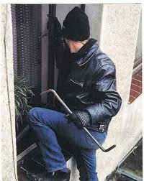
DOCUMENT 2 : Dopage sportif

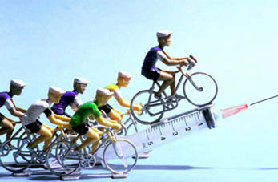

DOCUMENT 3 : Dépassement hasardeux



DOCUMENT 4 : Contrôle de vitesse ?


DOCUMENTS 5 et 6 : Extraits du film « Le cercle des poètes disparus » : En 1959, aux États Unis, Todd Anderson, un garçon timide, est envoyé dans la prestigieuse académie de Welton, réputée pour être l'une des plus fermées et austères des États-Unis et où son frère a suivi de brillantes études. Il y fait la rencontre d'un professeur de lettres anglaises aux pratiques plutôt originales, M. Keating, qui encourage le refus du conformisme, l'épanouissement des personnalités et le goût de la liberté (source : wikipedia)

DOCUMENTS 5 et 6: « Capitaine oh, capitaine » tiré de « Le cercle des poètes disparus »

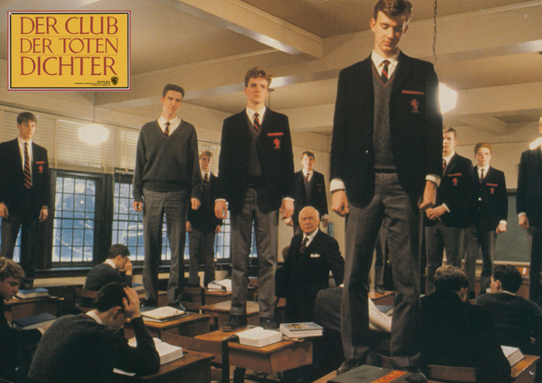
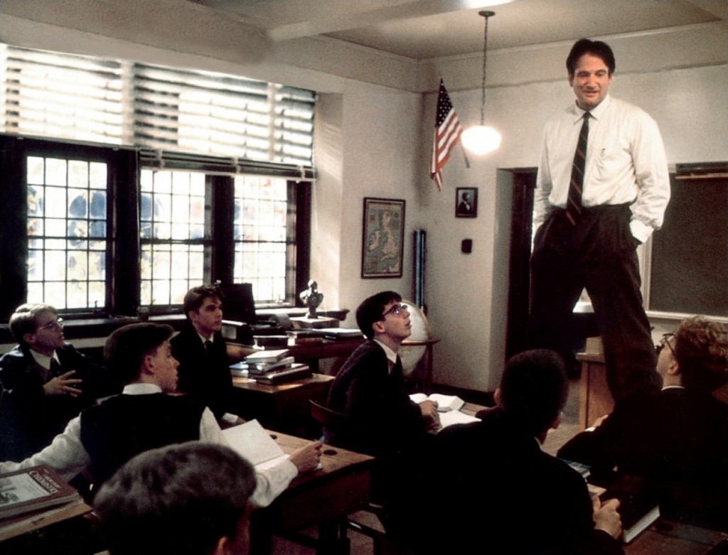

DOCUMENT 7 : Parade à la Gay Pride
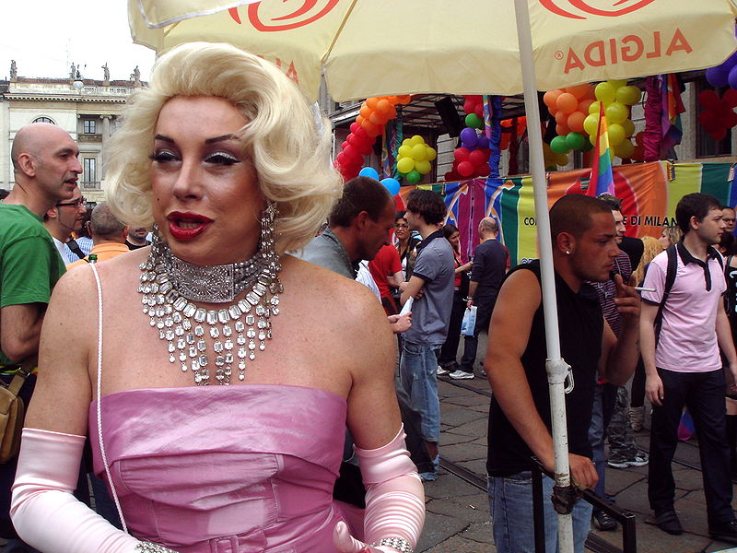

DOCUMENT 8 : les taggers sont des « timmies » (allusion à Timmy, personnage de southpark)
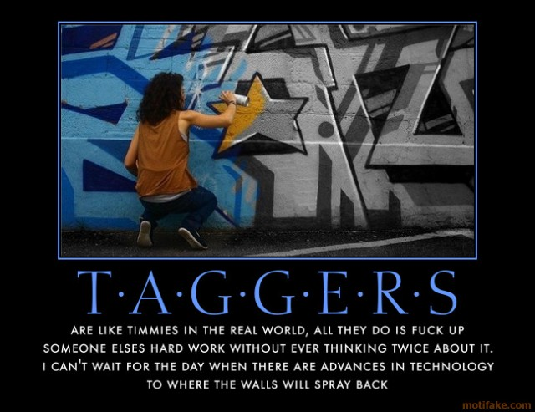

DOCUMENT 9 : accès prohibé ?
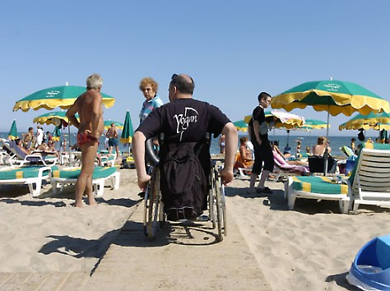

DODOCUMENT 10 : zoo humain
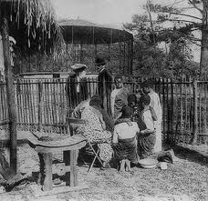

DOCUMENT 11 : clown et surdoué
Pendant que les enfants de son âge terminent leur classe de 4e, Edwin Hamel de Le Court se présente au baccalauréat. A 13 ans et demi, c'est le deuxième plus jeune candidat. Le benjamin de la session, qui tient à son anonymat, est né quatre mois après lui. C'est le seul de 1996, quand quatre sont nés comme Edwin en 1995 et une dizaine en 1994. La difficulté pour eux n'est pas de décrocher le bac, mais d'éviter, une fois cette formalité accomplie, de piétiner dans le système éducatif français où rien ne sert de courir, puisque l'essentiel est d'arriver à point. Présage de ce goût pour la norme, Edwin n'a pas pu faire son dossier de demande de bourse en ligne. Sa date de naissance y était refusée. Pour casser ce déterminisme et inscrire son fils dans la bonne classe préparatoire aux grandes écoles, Yolande Hamel de Le Court a évité les prépas qui font redoubler ces élèves un peu jeunes (...)
Jeanne Siaud-Facchin reçoit de nombreux adultes insatisfaits. "Ils ont suivi des parcours exemplaires, occupent des postes très enviables et, un jour, ont le sentiment que leur jouet sonne creux. Ils ressentent au fond d'eux-mêmes la sensation d'un non-accomplissement, doublé d'une extrême solitude."
Une douleur que Jean-Christian Guibert connaît bien. Et a connue toute sa scolarité. "Maths sup, maths spé, une école d'ingénieurs. Tout cela était intellectuellement intéressant, mais pas nourrissant. J'étais malheureux. Tellement malheureux qu'un jour je suis parti", raconte cet homme de 37 ans. A l'issue de quelques années d'errance, Jean-Christian Guibert se lance dans le spectacle de rue, qui l'amène au métier de clown. En 2008, il se décide à faire mesurer son coefficient intellectuel, pour comprendre d'où lui vient cette "extra-sensibilité", terme qui définit le mieux à ses yeux le rapport au monde des surdoués. "Parce que j'avais besoin de le voir écrit pour relire mes souffrances passées à l'aune de ces résultats ». Aujourd'hui, la pratique de son métier de clown atténue un peu le poids de sa différence en lui permettant de la gérer. "Ce travail a plus de sens que tout ce que j'ai pu faire jusqu'ici. Je trouve d'une importance primordiale le fait de parler à l'âme des gens. Le clown est un idiot, un raté, un inadapté. Dans l'échelle de la hiérarchie humaine, il est au dernier barreau. Complètement à rebrousse-poil des directions que suit notre société. N'est-ce pas follement libre ?", se demande l'artiste à voix haute.
(Maryline Baumard : « Les surdoués passent le bac. Et après ? » - Le Monde- 17 Juin 2009)

DOCUMENT 12 : Un américain bien moyen (extraits)
Pour ton édification, je vais te raconter l'expérience qu'a vécue récemment mon bon ami George Blaxter. (...) Bref, George menait une vie calme et paisible dans un meublé de Fulham lorsqu'un jour, un inconnu frappa à sa porte, se présenta comme un reporter de la rédaction parisienne du Herald Tribune et lui demanda quelle était sa réaction à la grande nouvelle (...)
- Personne ne m'en a parlé, dit George.
- Fâcheuse négligence, dit le reporter. Eh bien, en rapport avec cette étude, on a demandé au groupe Emberson s'il pouvait désigner une personne en chair et en os qui correspondrait aux nouveaux paramètres de la moyenne américaine. Les journalistes voulaient quelqu'un qu'on puisse baptiser monsieur Américain moyen. Vous savez comment sont les journalistes.
- Mais qu'est-ce que je viens faire dans tout ça?
- C'est vraiment déplorable de leur part de ne pas vous avoir prévenu, dit le reporter. Ils ont interrogé leur ordinateur en leur fournissant leurs listings, et l'ordinateur a sorti votre nom.
- Mon nom? fit George.
- Oui. Ils auraient vraiment dû vous prévenir.
- Je suis censé être l'Américain moyen?
- C'est ce qu'a dit l'ordinateur.
(...) Londres souffrait à cette époque d'une pénurie de nouvelles intéressantes, comme d'habitude, et la B.B.C. envoya une équipe interviewer George. C.B.S. en tira un flash « société » de trente secondes et, en vingt-quatre heures, George devint une célébrité mondiale.
Il y eut des répercussions immédiates.(...) Rentrant chez lui, George trouva la gosse Karen en train de faire ses bagages.
- Désolée, George, lui dit-elle, mais je crains que tout ne soit fini entre nous. Mes amis se moquent de moi. Ça fait des années que j'essaye de prouver que je suis unique et particulière, et regarde ce qui m'arrive... Je me retrouve maquée avec l'Américain moyen.
- Mais c'est mon problème, pas le tien.
- Écoute, George, l'Américain moyen a forcément une Américaine moyenne pour épouse, sinon, il n'est pas moyen, pas vrai?
- Je n'y avais jamais pensé, dit George. Bon Dieu, je ne sais pas.
- C'est logique, baby. Tant que je reste avec toi, je suis juste la femme moyenne de l'homme moyen. C'est dur à porter, George, pour une personne de sexe féminin créative et intelligente qui est à la fois unique et particulière et a été la nana de Larry Shark quand il jouait avec Brain Damage l'année où ils ont décroché un disque d'or pour leur tube Toutes ces narines. Mais il n'y a pas que ça. Il faut que je pense aux enfants.
- Karen, qu'est-ce que tu racontes? Nous n'avons pas d'enfants.
- Pas encore. Mais quand nous en aurons, ce seront juste des gosses moyens. Et ça, je crois que je ne pourrais pas le supporter. Quelle mère le pourrait? Je vais partir, changer de nom et tout recommencer à zéro. Bonne chance, George.
(Extrait de Robert Sheckley : « Un américain bien moyen » - Revue « Science Fiction » n°4 – 1985- Titre original : The Shaggy Average American Man Story - Gallery, 1979 – Traduit de l'américain par Liliane Sztajn)- http://mondesensibleetsciencessociales.e-monsite.com/pages/documents-divers/robert-sheckley-textes-oublies/un-americain-bien-moyen.html

DOCUMENT 13 : Anormalement normal ?
En outre, tandis que certaines normes, telles la faculté de voir et l'aptitude à lire et à écrire, se trouvent communément réalisées dans la société, il en est d'autres, celles qui se rattachent à la beauté physique par exemple, qui ressemblent plus à des idéaux et constituent par suite des critères auxquels personne ou presque ne satisfait sa vie durant. Et même à s'en tenir aux premières, on constate que leur seul nombre a pour effet de disqualifier bien des gens. On peut affirmer sans absurdité qu'il n'existe en Amérique qu'un seul homme achevé et qui n'ait pas à rougir : le jeune père de famille marié, blanc, citadin, nordique, hétérosexuel, protestant, diplômé d'université, employé à temps plein, en bonne santé, d'un bon poids, d'une taille suffisante et pratiquant un sport.
(Erving Goffman : « Stigmates- Les usages sociaux du handicap » - Ed. de Minuit – 1975)

QUESTIONS :
- Après avoir rappelé la notion de norme, vous expliquerez en quoi chacune des photos illustre un écart à la norme (traduisez le document 8).
- Mais ces photos n’illustrent pas toutes le même type d’écart à la norme. Expliquez ce qui différencie les photos 1, 2, 3 et 4 des autres illustrations.
- Même question pour les photos 9 et 10.
- Les photos 4, 6 et 8 illustrent des situations ambigües. Quelles sont-elles ?
- En quoi les documents 11, 12et 13 illustrent-ils des situations inhabituelles d’écart à la norme ?

II) PERCEPTIONS DE LA DEVIANCE : EXEMPLES SOCIOLOGIQUES, HISTORIQUES ET ETHNOLOGIQUES.
DOCUMENT 14 :
L’homme roule paisiblement au volant de sa voiture, lorsqu'un autre véhicule lui grille brutalement la priorité. Ni une ni deux, le voici qui se met à vociférer, à s'énerver, à faire de grands gestes en direction du chauffard.
Scène de la vie ordinaire, normale... à condition qu'elle se passe à Paris. «En Asie du Sud-Est, où l'on apprend depuis tout petit à ne jamais perdre la face ni perdre le contrôle de soi, un tel comportement ne pourra s'expliquer que par la folie », souligne Richard Rechtman, psychiatre et anthropologue, directeur d'études à l'Ecole des hautes études en sciences sociales.
(Agnes Gautheron – « Universelle folie ? » - - Science et vie Hors-Série n°255 - : « Quand l’esprit dérape » –- Juin 2011)

DOCUMENT 15
La maladie mentale n’existerait que parcequ'on la fait exister et la classification contribuerait à faire exister des troubles. L'exemple type, selon lui, c'est l'homosexualité. Considérée comme un trouble à partir de la seconde moitié du xrxe siècle, elle a été retirée du DSM en 1974. Cela n'a évidemment pas fait disparaître l'homosexualité en tant que préférence sexuelle, mais cela l'a fait disparaître en tant que pathologie, alors qu'auparavant les homosexuels étaient incités par la classification à se penser malades. Certains développaient de ce fait une souffrance réelle. On pense aussi aux femmes hystériques étudiées par Charcot à la fin du XIXe siècle. Dès que ses théories furent remises en cause, le nombre de cas d'hystérie diminua.
(Agnes Gautheron – « Universelle folie ? » - - Science et vie Hors-Série n°255 - : « Quand l’esprit dérape » –- Juin 2011)

DOCUMENT 16
Depuis le début du bas Moyen Âge, avec les famines, les grandes épidémies, les révoltes, le vagabondage, on prétendait effectivement les « infirmes » dangereux, maléfiques, possédés par Satan, imaginant qu'ils étaient la conséquence de relations sexuelles coupables. Or, dans son fameux ouvrage, Des monstres et des prodiges, sorte d'encyclopédie de son temps, le plus grand chirurgien français de son époque s'applique à recenser l'ensemble des phénomènes de « malformation » alors connus. Recherchant leur origine dans une série naturelle, et non plus exclusivement morale, il leur attribue treize causes, parmi lesquelles la petitesse de la matrice, la quantité et la qualité du liquide séminal, les carences héréditaires ou encore l'imagination de la mère susceptible, selon lui, de produire des déformations du foetus. Nicolas Malebranche soutenait cette théorie : « Presque tous les enfants, disait-il, qui meurent dans le ventre de leurs mères, sans qu'elles soient malades, n'ont d'autre cause de leur malheur que l'épouvante, quelque désir ardent ou quelque passion violente de leurs mères. »
Les interprétations du handicap comme punition s'ancrent dans cette conception : il serait la conséquence de ce que l'individu ou le groupe social ont eux-mêmes provoqué, de manière inconsciente ou délibérée, par négligence, excès ou transgression. Si l'on se tourne vers la culture chrétienne, pour les Hébreux de l'Ancien Testament, le handicap venait de Dieu, qui sanctionnait de cette façon une infidélité de l'Homme. Tel est le récit de Job, éprouvé par de multiples souffrances. Cet homme juste perd ses biens, ses enfants et, finalement, il est lui-même atteint d'une grave maladie. Face à sa déchéance, trois vieux amis cherchent à le convaincre qu'il est frappé à un tel degré car il a certainement commis quelque faute grave. La souffrance, affirment-ils, atteint toujours l'homme comme peine pour une transgression, un péché, un délit. Elle est envoyée par le Créateur, législateur et juge suprême, qui récompense le bien et punit le mal par le mal
(Charles Gardou : « Face au dédale des significations conférées au handicap » in Charles Gardou : « Le handicap au risque des cultures – Variations anthropologiques » - Erès – 2010)
406 LE HANDICAP AU RISQUE DES CULTURES CONCLUSION 407

DIGRESSIONS : LA PERCEPTION DU HANDICAP CHEZ LES INUITS.

DOCUMENT 17 : les handicapés chez les Inuits.
Les sources anciennes attestent qu'en l'absence de dispositifs de prise en charge, les gens âgés, les grands malades et ceux qui présentaient un handicap lourd étaient souvent voués à une mort prochaine. Qualifiés de attanaqtualuit, c'est-à-dire de personnes « extrêmement fragiles », incapables de participer aux tâches collectives, ils exigeaient des soins que l'entourage ne pouvait prodiguer, notamment lors des migrations annuelles. En 1879, au cours de son voyage au sud de la Terre de Baffin, Ludvig Kumlien, un botaniste allemand, décrit la logique implacable qui présidait alors : on retire le malade incurable de l'igloo familial pour le laisser mourir sous un autre igloo construit à cet effet, tout en essayant de le nourrir pendant son agonie. Parfois, on place le mourant dans un endroit rocailleux en prévision de sa mort imminente, parfois on incite la personne amoindrie au suicide, soit par strangulation, soit par pendaison.
(Michèle Therrien et Frédéric Laugrand : « Chez les nuits du Grand Nord , handicap et performativité » - in Charles Gardou : « Le handicap au risque des cultures – Variations anthropologiques » - Erès – 2010)

DOCUMENT 18 : handicap et chamanisme.
Il est important de noter que le sort tragique réservé aux plus vulnérables présente maintes exceptions, ce qui permet de battre en brèche le stéréotype de la mise à mort systématique des dépendants, selon le principe qui voulait que chacun, homme ou femme, soit performant et remplisse au mieux les responsabilités à portée familiale et sociale qui lui incombaient. Nous savons également que les chefs de groupe ou les chamanes se faisaient un point d'honneur d'abriter sous leur toit, si les conditions le permettaient, des adoptés, quels que soient leur âge, leur état de santé et leur nombre". D'autre part, certains handicapés n'hésitaient pas à se poser en sujets en valorisant telle ou telle compétence acquise ou en lançant des sorts ;
82 LE HANDICAP AU RISQUE DES CULTURES
CHEZ LES INUIT DU GRAND NORD, HANDICAP ET PERFORMATIVITÉ 83
(Michèle Therrien et Frédéric Laugrand : « Chez les nuits du Grand Nord , handicap et performativité » - in Charles Gardou : « Le handicap au risque des cultures – Variations anthropologiques » - Erès – 2010)

DOCUMENT 19
À la fin du XIXè siècle, Boas relate l'histoire d'Anautalik dans laquelle seule une jeune orpheline, socialement handicapée, survécut à la visite de deux esprits. Alors qu'un groupe d'enfants s'était réuni dans un grand igloo cérémoniel pour jouer, l'orpheline fut vite rejetée par les autres enfants. Elle revint dans l'igloo pour avertir les autres enfants qu'Anautalik, un esprit accompagné d'un gros phoque, n'allait pas tarder à arriver. Se cachant derrière un séchoir à vêtements, elle se tint là, à demi effrayée. Les autres enfants ne la crurent pas et continuèrent à jouer si bien que lorsque les deux esprits firent leur entrée, ils tuèrent tous les enfants. L'orpheline maltraitée fut la seule à survivre et à pouvoir raconter les faits aux parents. Un contraste oppose ici les capacités réflexives de la jeune orpheline à l'erreur de jugement manifestée par les autres enfants, incapables d'évaluer le danger, comme si le handicap de la jeune fille lui avait conféré un exceptionnel discernement. Ce point paraît récurrent dans de nombreux mythes où le protagoniste est précisément un enfant handicapé. Kaujjarjuk, un orphelin aveugle et maltraité, est progressivement pris en charge par des non-humains qui lui confèrent des pouvoirs chamaniques le rendant apte à se venger. Itijjuaq, une femme orpheline et stérile, bénéficie de la protection de ses grands-parents et acquiert de remarquables pouvoirs chamaniques. À la fin du XIXe siècle, Boas relate l'histoire d'Anautalik dans laquelle seule une jeune orpheline, socialement handicapée, survécut à la visite de deux esprits. Alors qu'un groupe d'enfants s'était réuni dans un grand igloo cérémoniel pour jouer, l'orpheline fut vite rejetée par les autres enfants. Elle revint dans l'igloo pour avertir les autres enfants qu'Anautalik, un esprit accompagné d'un gros phoque, n'allait pas tarder à arriver. Se cachant derrière un séchoir à vêtements, elle se tint là, à demi effrayée. Les autres enfants ne la crurent pas et continuèrent à jouer si bien que lorsque les deux esprits firent leur entrée, ils tuèrent tous les enfants. L'orpheline maltraitée fut la seule à survivre et à pouvoir raconter les faits aux parents. Un contraste oppose ici les capacités réflexives de la jeune orpheline à l'erreur de jugement manifestée par les autres enfants, incapables d'évaluer le danger, comme si le handicap de la jeune fille lui avait conféré un exceptionnel discernement. Ce point paraît récurrent dans de nombreux mythes où le protagoniste est précisément un enfant handicapé. Kaujjarjuk, un orphelin aveugle et maltraité, est progressivement pris en charge par des non-humains qui lui confèrent des pouvoirs chamaniques le rendant apte à se venger. Itijjuaq, une femme orpheline et stérile, bénéficie de la protection de ses grands-parents et acquiert de remarquables pouvoirs chamaniques. (Michèle Therrien et Frédéric Laugrand : « Chez les nuits du Grand Nord , handicap et performativité » - in Charles Gardou : « Le handicap au risque des cultures – Variations anthropologiques » - Erès – 2010)

DOCUMENT 20
Si on attendait des familles qu'elles prennent soin des personnes âgées ou handicapées, isolées et des nécessiteux, on estimait que les personnes handicapées devaient en contrepartie déployer des qualités insoupçonnées. Tantôt oeuvre des esprits, tantôt oeuvre des chamanes, le handicap se présentait comme un horizon de réalisation où la perte d'une compétence physique était compensée par l'octroi de capacités surhumaines. À certains égards, il est vraisemblable de penser que la vocation chamanique était ouverte en priorité à ceux qui étaient privés de l'une ou l'autre de leurs facultés physiques, car de nombreux chamanes sont décrits comme des handicapés, c'est-à-dire comme des personnes ayant perdu l'intégrité de leur corps et acquis du même coup des capacités d'une tout autre nature.(...) À ce titre, il n'est pas rare que des chamanes soient eux-mêmes porteurs d'un handicap physique, à l'instar de nombreuses entités non humaines avec lesquelles ils interagissent.
(Michèle Therrien et Frédéric Laugrand : « Chez les nuits du Grand Nord , handicap et performativité » - in Charles Gardou : « Le handicap au risque des cultures – Variations anthropologiques » - Erès – 2010)

QUESTIONS :
7) Recherchez le sens premier du terme « hystérie ».(document 15)
8) Montrez que la « folie » est parfois le résultat des normes sociales (documents 19 et 20) (documents 14 et 15).
9) Question préalable : Vous chercherez la signification du terme « handicap » ainsi que son étymologie.(document 16)
10) Question préalable : Quelles sont les différentes catégories de handicap ?(document 16)
11) Quelles sont été les explications du handicap qui ont été données successivement ? (document 16).
12) Définissez le terme « Chamanisme » et « mythe » et cherchez qui sont les Inuits (documents 15 à 18).
13) Montrez quelle est l’image paradoxale que les Inuits ont des handicapés (documents 15 à 18).

III) FONCTIONS DE LA DEVIANCE

DOCUMENT 21 : School
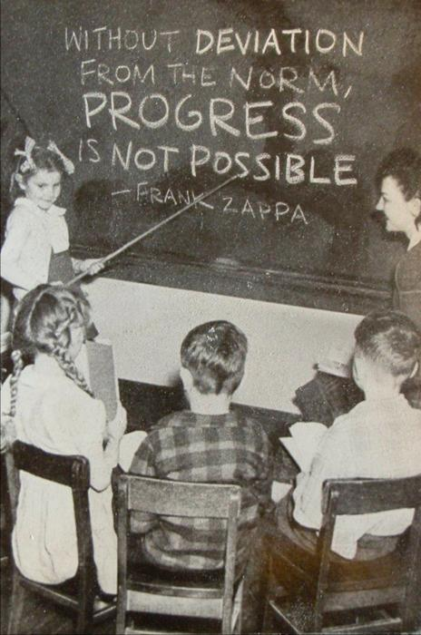

DOCUMENT 22 :
Frank Vincent Zappa (21 décembre 1940 à Baltimore - 4 décembre 1993 à Los Angeles) est un musicien de rock, auteur, compositeur, guitariste, chanteur, réalisateur, producteur et satiriste américain. Pendant sa carrière musicale de 33 ans, Zappa s'est avéré être l'un des musiciens-compositeurs les plus prolifiques de son époque, en réalisant plus de 60 albums, la plupart constitués de compositions originales. Il était aussi un guitariste renommé et un ingénieur-producteur doué, qui a réalisé lui-même presque tous ses enregistrements depuis ses débuts en 1966.
Son travail a exploré tous les styles musicaux contemporains (notamment l'avant-garde ou musique expérimentale, le rock, le rock psychédélique, le doo-wop, le jazz, le jazz fusion, le reggae, le ska, la musique électronique, la musique contemporaine, le blues, le funk, la musique concrète, le hard rock, le big band, le rock progressif, la pop, le proto-rap et la worl music), et était souvent reconnu pour son mélange d'art, d'opéra rock, d'absurde, d'humour décapant, parfois graveleux, et pour son hilarante satire sociale.
(Source : article « Frank Zappa » - wikpedia)

DOCUMENT 23 : le crime utile ?
Ce n'est pas tout. Outre cette utilité indirecte, il arrive que le crime joue lui-même un rôle utile dans cette évolution. Non seulement il implique que la voie reste ouverte aux changements nécessaires, mais encore, dans certains cas, il prépare directement ces changements. Non seulement, là où il existe, les sentiments collectifs sont dans l'état de malléabilité nécessaire pour prendre une forme nouvelle, mais encore il contribue parfois à prédéterminer la forme qu'ils prendront. Que de fois, en effet, il n'est qu'une anticipation de la morale à venir, un acheminement vers ce qui sera ! D'après le droit athénien, Socrate était un criminel et sa condamnation n'avait rien que de juste. Cependant son crime, à savoir l'indépendance de sa pensée, était utile à préparer une morale et une foi nouvelles dont les Athéniens avaient alors besoin parce que les traditions dont ils avaient vécu jusqu'alors n'étaient plus en harmonie avec leurs conditions d'existence. Or le cas de Socrate n'est pas isolé ; il se reproduit périodiquement dans l'histoire. La liberté de penser dont nous jouissons actuellement n'aurait jamais pu être proclamée si les règles qui la prohibaient n'avaient été violées avant d'être solennellement abrogées. Cependant, à ce moment, cette violation était un crime, dans la généralité des consciences. Et néanmoins ce crime était utile puisqu'il préludait à des transformations qui, de jour en jour, devenaient plus nécessaires. (...) De ce point de vue, les faits fondamentaux de la criminologie se présentent à nous sous un aspect entièrement nouveau. Contrairement aux idées courantes, le criminel n'apparaît plus comme un être radicalement insociable, comme une sorte d'élément parasite, de corps étranger et inassimilable, introduit au sein de la société ; c'est un agent régulier de la vie sociale.
(Émile Durkheim, “Le crime, phénomène normal”. Les règles de la méthode sociologique (1894), Paris, P.U.F., 14e édition, 1960, pp. 65-72.)

DOCUMENT 24 : le crime nécessaire ?
Rien n'est bon indéfiniment et sans mesure. Il faut que l'autorité dont jouit la conscience morale ne soit pas excessive ; autrement, nul n'oserait y porter la main et elle se figerait trop facilement sous une forme immuable. Pour qu'elle puisse évoluer, il faut que l'originalité puisse se faire jour ; or pour que celle de l'idéaliste qui rêve de dépasser son siècle puisse se manifester, il faut que celle du criminel, qui est au-dessous de son temps, soit possible. L'une ne va pas sans l'autre.
(Émile Durkheim, “Le crime, phénomène normal”. Les règles de la méthode sociologique (1894), Paris, P.U.F., 14e édition, 1960, pp. 65-72).

DOCUMENT 25: les clowns rituels
Pour Levi Makarius, il faut comprendre que la « violation du tabou » a un caractère éminemment social et que le tabou ainsi que sa violation sont intrinsèquement liés : le tabou de l’inceste, par exemple, contiendrait en puissance les raisons de sa violation. La « violation des interdits » ne doit donc pas être perçue comme une déviance mais comme faisant partie du système lui-même. L’auteur va étayer sa thèse à travers l’analyse minutieuse de cinq « violateurs de tabous » qu’on retrouve dans les diverses zones ethnologiques : le forgeron, le « roi divin », les jumeaux, le Trickster et les « clowns rituels ». (...) La dernière figure du « violateur de tabous » est constituée par les « clowns rituels », personnages qui ont le droit de transgresser les normes et de se comporter comme ils l’entendent. Durant les rituels, ils chantent et dansent à contretemps, certains ont un « comportement à l’envers » (ils parlent et agissent à l’envers) et s’habillent de façon excentrique. Ils sont facilement en contact avec les matières impures comme le sang et l’urine et, par cela, sont considérés comme détenteurs de pouvoirs magiques et fournisseurs de médecines. De fait, ils sont isolés du reste de la communauté et ont des conduites symboliques de « non violence ». Levi Makarius voit dans les fous et les sots du monde chrétien les équivalents des clowns rituels et Roger Caillois émet l’hypothèse que nos clowns de cirque en descendent.
(Thierry Rogel- Note de lecture de: Laura Levi Makarius “Le sacré et la violation des interdits.- Les Éditions Payot, 1974 - http://classiques.uqac.ca/contemporains/rogel_thierry/sacre_levi_makarius_laura/sacre_levi_makarius_laura.html )

DOCUMENT 26 : le crime phénomène normal ?
Sans doute, il peut se faire que le crime lui-même ait des formes anormales ; c'est ce qui arrive quand, par exemple, il atteint un taux exagéré. Il n'est pas douteux, en effet, que cet excès ne soit de nature morbide. Ce qui est normal, c'est simplement qu'il y ait une criminalité, pourvu que celle-ci atteigne et ne dépasse pas, pour chaque type social, un certain niveau qu'il n'est peut-être pas impossible de fixer conformément aux règles précédentes . (...) En premier lieu, le crime est normal parce qu'une société qui en serait exempte est tout à fait impossible (...) Imaginez une société de saints, un cloître exemplaire et parfait. Les crimes proprement dits y seront inconnus ; mais les fautes qui paraissent vénielles au vulgaire y soulèveront le même scandale que fait le délit ordinaire auprès des consciences ordinaires. Si donc cette société se trouve armée du pouvoir de juger et de punir, elle qualifiera ces actes de criminels et les traitera comme tels. (...) Ainsi donc, puisqu'il ne peut pas y avoir de société où les individus ne divergent plus ou moins du type collectif, il est inévitable aussi que, parmi ces divergences, il y en ait qui présentent un caractère criminel.(Émile Durkheim, “Le crime, phénomène normal”. Les règles de la méthode sociologique (1894), Paris, P.U.F., 14e édition, 1960, pp. 65-72.)

QUESTIONS :
14) En quoi peut on considérer que Frank Zappa illustre sa citation indiquée dans le document 21 ?
15) Qui est Emile Durkheim ?
16) Emile Durkheim parle de « Conscience morale ». Quel terme utiliserait-on aujourd’hui ? (document 24)
17) Comparez le document 21 avec le document 23. Défendent-ils la même idée ?
18) Expliquez la phrase soulignée du document 24.
19) Qu’est ce qu’un tabou ? (document 25)
20) Quel est le rôle des « clowns rituels » selon Laura Lévi Makarius ? (document 25)
21) Pourquoi Emile Durkheim dit-il que le crime est un phénomène normal et nécessaire ? (document 26)
22) Dans quel cas la criminalité devient – elle anormale (selon Durkheim – document 26)?

IV) CONTRÔLE SOCIAL
DOCUMENT N° 27 : EXTRAIT DE BULLETIN MUNICIPAL
Taille des haies
La période de taille des haies est terminée. Certains d’entre vous auront taillé leurs haies sans rechigner, d’autres ont eu besoin de la visite de l’agent de proximité pour s’exécuter.
Nous pouvons constater qu’en majorité, les travaux ont été correctement réalisés.
Nous constatons malheureusement que certains d’entre vous se moquent des recommandations et n’ont pas daigné s’exécuter.
Pour ces personnes, il est fort à parier que le prochain avertissement aura l’allure d’une mise en demeure, voire même d’une amende.
MAUVAIS BON
(Bulletin municipal : « L’écho de nos clochers » n°115 – Juin 2008 http://www.tellin.be/adm/BulletinsCommunaux/TELLIN_115.pdf)

Document n° 28 : Le conformisme
L'expérience d'Asch (1952) permet de distinguer la part prise par le processus d'étalonnage de celle prise par l'influence des autres membres du groupe dans les évaluations des sujets expérimentaux soumis à une tâche perceptive. Asch souhaite montrer que les individus placés devant une tâche perceptive non ambiguë ne subissent aucune influence de la part du groupe dans lequel ils sont insérés. L'influence d'un groupe ne saurait aller à l'encontre d'une évidence pour un sujet donné.
Asch propose aux sujets expérimentaux une tâche de comparaison de longueur de segments. Il s'agit de trois segments de longueur différente ; ils doivent désigner lequel d'entre eux a la même longueur que le segment étalon. La tâche est évidente et ne comporte aucun risque d'erreur : les différences entre le segment étalon et les autres segments est de 2,5 cm.
Les sujets expérimentaux passent l'expérience en groupes de neuf personnes. Chaque groupe est constitué de "compères", complices avec l'expérimentateur, et d'un seul sujet naïf. Les compères ont pour consigne de donner une réponse fausse lors de sept essais sur douze.
Les résultats.de l'expérience montrent que, dans la série des sept évaluations incorrectes, un tiers des réponses des sujets naïfs se conforment à l'avis de la majorité des compères.
Asch se dit surpris par de tels résultats qui montrent l'influence de la majorité d'un groupe sur la minorité, influence susceptible d'opérer contre l'évidence même de la perception. Il observe que la taille du groupe (3, 7 ou 10 membres) ne modifie pas l'effet de conformisme observé et que en portant la différence de longueur des segments de 2,5 cm à 7,5 cm, l'effet de conformisme se manifeste encore de manière significative : 28 % des réponses des sujets naïfs se conforment à l'avis de la majorité des compères. Il semble pourtant que, dans ces situations extrêmes, les sujets naïfs soient plus clairement scindés en deux catégories, les soumis (environ un quart des sujets) et les indépendants (environ la moitié). Les recherches sur la soumission ont permis d'éclairer ce phénomène surprenant
(A.Blanchet-A. Trognon : « La psychologie des groupes » -Armand Colin – 1978)

Document n° 29 : La « naturalisation » du déviant.
Lorsque les déviants, au lieu de résister passivement à la pression du groupe, exercent des pressions sur ce groupe, le risque de rejet augmente. Mais le rejet ne prend pas forcément la forme d'une froide répression, ni d'une simple discrimination. Il peut prendre des formes plus subtiles. La « naturalisation » serait un des mécanismes par lesquels un système social peut s'immuniser contre les déviants, en ruinant leur crédibilité. Ce mécanisme consiste à considérer des propriétés stables naturelles, idiosyncratiques, comme étant à la source des comportements et des discours déviants, ce qui permet de ne pas en tenir compte. Cette naturalisation peut prendre des formes diverses : « biologisation » (parce qu'il est noir; parce qu'elle est femme...), « psychologisation » (c'est bien son caractère; il est paranoïaque, ...), « sociologisation » (il est syndicaliste, politicien, ...). Nous montrerons ici comment une approche en termes psychologiques d'une tentative d'influence amène une diminution de l'influence, ce qui illustrerait la fonction sociale de tels mécanismes de « naturalisation ». (W. Doise, J.C. Deschamps, G. Mugny : « La psychologie sociale expérimentale » - Armand Colin – 1978)

Document n° 30 : Intériorisation du stigmate
En 1947, les psychologues sociaux Kenneth et Mamie Clark publièrent les résultats d'une recherche sur la « conscience de soi raciale » de jeunes enfants noirs âgés de 3 à 7 ans. L'expérience relativement simple consistait à présenter à chacun des enfants quatre poupées. Deux de ces poupées étaient noires, les deux autres étaient blanches. La tâche des enfants consistait à répondre à des questions posées par l'expérimentateur en lui donnant l'une des quatre poupées. Les questions posées étaient, dans l'ordre, les suivantes :
Donne-moi la poupée avec laquelle tu aimerais jouer, la poupée que tu préfères.
Donne-moi la poupée qui est une gentille poupée.
Donne-moi la poupée qui est moche.
Donne-moi la poupée qui a une belle couleur.
Donne-moi la poupée qui ressemble à un enfant blanc.
Donne-moi la poupée qui ressemble à un enfant de couleur.
Donne-moi la poupée qui ressemble à un enfant de négro ¹.
Donne-moi la poupée qui te ressemble.
Les résultats de cette recherche furent saisissants. Dès 3 ans, plus de 75 % des enfants étaient capables d'identifier correctement les poupées sur la base de leur couleur (questions 5 et 6). Cependant, alors que 66% des enfants de 4 ans reconnaissaient ressembler plus à une poupée noire (question 8), ils étaient néanmoins 76 % à préférer jouer avec une poupée blanche (question 1), 76 % à trouver qu'elle était une « gentille poupée » (question 2), 72 % à trouver qu'elle avait une « belle couleur » (question 4). Concernant la poupée qui était moche (question 3), 25 de ces enfants noirs âgés de 4 ans choisissaient la poupée blanche alors que 55 % d'entre eux désignaient la poupée noire. À 5 ans les chiffres étaient encore plus frappants puisque 78 % des enfants noirs trouvaient qu'une poupée noire était une poupée moche. Ils n'étaient plus que 11 % à choisir une poupée blanche.
(J.C.Croizet – J.Ph.Leyens :«Mauvaises réputations – réalités et enjeu de la stigmatisation sociale » - Armand Colin – 2003)

QUESTIONS :
23) Documents 27 à 29 : repérez comment, dans chaque cas, la conformité à la norme est obtenue. Voyez s’il s’agit de procédés formels ou informels.
24) Document 30 : Expliquez l’expression « intériorisation du stigmate ». Quels effets cela a-t-il sur « l’estime de soi » ?

DOCUMENT 31 : Contrôle social formel/informel
« La transition de la société rurale villageoise à la société urbaine moderne s'est faite très lentement en France sur environ deux siècles. Au début du XXè siècle, environ 60 % de la population est encore rurale. C'est seulement au lendemain de la Seconde Guerre mondiale que l'exode rural s'organise, entraînant la disparition d'un certain type de rapports sociaux /…/. La société villageoise est fondamentalement une société d'interconnaissance /…/ C'est une société de surveillance, où la plupart des faits et gestes et des paroles prononcées ont de fortes chances d'être connus le jour même de l'ensemble du village. Du point de vue de l'organisation, cette société associe dans un espace donné un certain nombre de familles ou de groupes familiaux qui entretiennent et transmettent de génération en génération un patrimoine et des métiers. Dans un tel monde, le contrôle de la délinquance des jeunes relève à la fois de toute la communauté et de l'autorité du père de famille /…/ La société villageoise est donc une société qui assure massivement son autorégulation. Cela ne signifie pas que le vol et l'agression n'y existent pas (cette dernière y semble au contraire particulièrement fréquente). Mais les mécanismes de régulation collective sont puissants et la plupart des conflits se règlent en privé ; le recours à la justice d'Etat est l'exception. L'activité de police ordinaire consiste à contrôler les vagabonds. Pour le reste, la police se tient à distance et intervient le moins possible dans des organisations communautaires qui la rejettent du reste violemment lorsqu'elle s'immisce dans leurs affaires.Tel est le modèle qui s'est lentement décomposé à partir de la seconde moitié du XIXè siècle, puis brutalement au lendemain de la Seconde Guerre mondiale sous l'effet de l'exode rural et de la mécanisation de l'agriculture ».
Laurent Mucchielli, Violences et insécurité. Fantasmes et réalités dans le débat français, La Découverte, 2001, p 85-86.

Nous avons nous-même commis l'erreur de parler ainsi du criminel, faute d'avoir appliqué notre règle (Division du travail social, p. 395, 396).
De ce que le crime est un phénomène de sociologie normale, il ne suit pas que le criminel soit un individu normalement constitué au point de vue biologique et psychologique. 'Les deux questions sont indépendantes l'une de l'autre. On comprendra mieux cette indépendance, quand nous aurons montré plus loin la différence qu'il y a entre les faits psychiques et les faits sociologiques.

